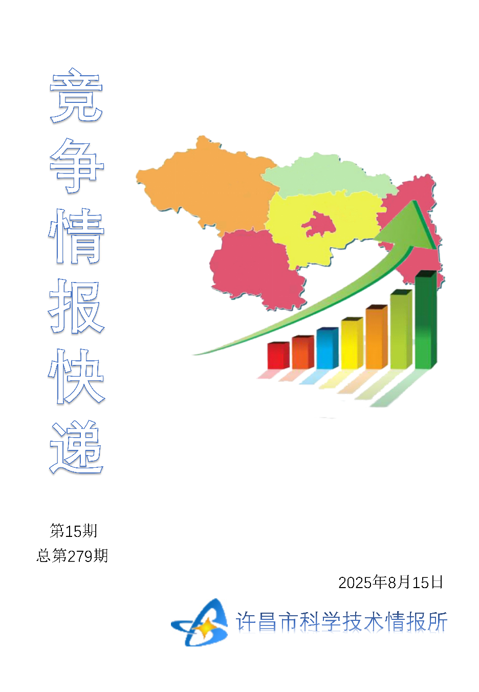
●编者的话
许昌市科学技术情报研究所是隶属于市科技局的财政全额供给事业单位。为适应新时期科技信息工作的需要，更好地服务政府决策和企业发展，推动企业转型升级，决定升级改版《许昌竞争情报快递》这一内部交流刊物。该刊物立足许昌市现有工业基础，按照市委、市政府提出的“6+3+3”发展新态势，即新一代信息技术、新材料、生物医药、智能装备、新能源汽车、节能环保6大战略性新兴产业，装备制造、食品、发制品3大优势主导产业，建材、化工、轻纺3大传统产业的运行咨询和发展态势，为市、县两级四大班子领导、重点企业等提供最新的行业动态、财经数据、金融要点等综合信息，为建设“智造之都宜居许昌”尽微薄之力。您对该刊物有什么意见和建议，请及时与我们沟通联系，以便我们改进工作、不断提高刊物质量，更好地服务于许昌经济社会发展和科技创新。
●行业动态
打通科技成果转化“最后一公里”………………………………………………2-3
校企联动、自主培养高端人才………………………………………………………4
●行业趋势
发挥人工智能治理制度优势………………………………………………………5-7

●行业动态
打通科技成果转化“最后一公里”
《求是》杂志近期刊发习近平总书记重要文章《朝着建成科技强国的宏伟目标奋勇前进》。文章指出，要扎实推动科技创新和产业创新深度融合，助力发展新质生产力。 推动科技创新和产业创新融合的途径是促进科技成果转化应用。当前，新一轮科技革命和产业变革加速演进，大国科技竞争日益激烈，促进科技成果转化已成为我国实现科技自立自强和高质量发展的迫切需求。 成果转化尚存梗阻 科技成果转化是将科学研究成果转化为现实生产力的系统性活动，覆盖从后续试验、开发、应用、推广，最后到发展新产业的全过程。笔者在调研中发现，其转化的“最后一公里”（即最后一个环节：发展新产业的活动）依然存在梗阻，科技创新对新质生产力发展还未起到充分的支撑作用。 一是成果转化政策衔接协调不够、落实机制还不健全。科技部门鼓励科研院所创办科技企业，但一些行业主管部门对创办企业的监管要求越来越严，科研院所对创办企业存在看不准、不敢干、有顾虑的情况。针对国企成立初创公司的支撑保障机制不完善。在国家有明确成果转化激励政策前提下，一些国企仍存在不敢用、不想用、不会用的情况，守成观望态度大于探索创新态度。根据我国科学事业单位财务制度的相关规定，可以从事业收入中提取科技成果转化基金，但由于缺乏明确的实施方案，使得执行难度较大。此外，科研人员兼职离岗创业相关政策的落实机制尚不健全，影响实际执行。 二是高校、科研院所的科研导向与产业需求存在脱节。高校长期存在“从书本中来，到论文中去”的固化模式，科研院所普遍将获得专利等作为成果验收指标之一，对成果应用情况考核权重不高，企业在转化相关成果的过程中，需要进一步熟化或者二次开发，存在成本高、难以规模化生产等现实问题。校企产学研合作多以协议式、点状式合作为主，部分企业为加快研发进程，将需求拆解成多个点状问题分别与不同高校合作，缺乏系统、长期、多元的产学研合作模式。 三是成果评估定价、权利归属、收益分配等问题仍未得到有效解决。按照事业单位国资管理制度规定，事业单位的知识产权属于国有资产，在实际的评估定价中存在一定困难，定价高降低金融机构投资意愿，定价低或造成国有资产流失。促进科技成果转化法规定，国家设立的研究开发机构、高等院校对持有的职务科技成果享有处置权、收益权，但调研中发现由于缺乏相关细则指导和机制保障，该权益仍存在落实困境，如作价入股后的责任风险缺乏机制保障，部分单位因担心面临股权贬值的追责风险，而对转化持保守态度；收益分配缺乏细则指导，单位内部分配比例不明确，存在行政干预现象，且不同单位的收益分配自主权也存在差异。 四是市场化、专业化成果转化服务生态不完善。调研中发现，科研院所的技术和产品宣传主要是通过展览、活动等传统方式，服务机构的介入与支撑不够。2023年，仅有26.5%的高校、科研院所自建了技术转移机构。全国26家重点技术（产权）交易机构大多是本地化服务，难以匹配全国范围的转化需求。同时，我国技术经理人队伍培育机制尚不完善，缺乏明确的职称晋升通道和职业发展前景。2022年，385家国家技术转移机构中，专职从事技术转移人员占比不到20%，获得技术经理人资格的人员占比仅8.9%。支撑科技成果市场化的金融生态尚未建立，适应科技型企业全生命周期的信贷服务和产品体系尚未建立，科技保险、科技债务等新型科技融资产品缺乏。 多方协同提升转化质效 科技成果转化“最后一公里”梗阻问题是一项复杂且具有挑战的工作，需政府、企业和科研机构等共同努力，以科技创新与产业创新深度融合为主线，加快形成政产学研用多方协同推动科技成果转化的格局，提升转化质效，助力发展新质生产力。 第一，加强政策取向一致性评估，进一步完善科技成果转化全链条政策体系。依托科技创新政策取向一致性审查评估，加强“立、改、废、释”工作，统筹推动科技成果转化政策与科技、金融、财政、人才、产业等相关政策的衔接协同，重点强化主体功能衔接、改革政策落实、配套政策完善等环节的统筹执行，让创新主体从“有得转、有权转”向“愿意转、转得顺”转变。进一步细化成果转化过程中知识产权评估定价、收益分配等工作指导文件，解决转化主体后顾之忧。完善首台（套）、首批次、首版次应用政策，扩大试点范围，建立重大项目成果、重点产品的政府订购首购机制，完善邀请招标、直接采购等多元化模式。 第二，强化产业需求导向的有组织科研，构建高校创新与产业需求紧密联动的创新生态。引导高校围绕国家需要和产业需求，凝练项目选题，组织开展研究。鼓励高校把实验室建在产业链上，瞄准产业需求，校企协同推进科研、测试、生产。加快建立企业牵头的产学研用创新机制，推广“企业点菜—高校、科研院所做菜”等多元化组织模式。鼓励国企、领军企业开放应用场景，支持企业牵头实施场景驱动的重大科研任务，推动技术研发应用一体化。 第三，持续探索多样化的赋权转化模式，加快推广并研究形成长效机制。落实好有关职务科技成果赋权和资产单列管理的政策要求，深入总结凝练职务科技成果资产单列管理改革探索经验，形成更加符合科研和市场规律的资产管理考核机制。持续推进国家科技成果转移转化示范区建设，促进团队创业企业主导的产学研深度融合，强化场景驱动、跨区域转移的成果转化示范应用，探索重大科研成果转化新机制。结合正在研究制定的科研院所改革方案，将科研人员带着成果创业或通过成果交易获得的收益，纳入科研人员绩效考核体系，进一步扩大转化收益分配自主权。 第四，增强技术转移机构市场化、专业化水平，强化财税和金融支持。强化技术交易市场线下线上全国一体化网络建设，支持北京、上海、深圳枢纽型技术交易市场建设，健全统一制度规则，建立市场行业规范。完善国家级技术转移机构考核评价机制，定期开展评估，建立退出机制，实行动态管理。推动高校、科研院所强化技术转移服务机构职能，鼓励配备技术转移服务专职人员，加强经费保障，开展专利申请前评估、转化价值评估、转化路径设计等服务。加快在高校普及技术转移专业课程，完善技术经理人激励机制，打通技术经理人职称评审通道。完善以科技创业投资为重点的科技金融服务体系，制定鼓励发展耐心资本的政策文件，针对成长期企业加大项目贷款投放力度，完善知识产权质押贷款等业务。
校企联动、自主培养高端人才
“科研实战远比想象残酷。为合成理想产品，我和团队经历了大半年‘合成—评价—失败—再合成’的循环。真正的洗礼在中试车间，黏度失控、原料溶解等问题接踵而至，40天里，我们与工人师傅同吃同住，完成了5轮放大实验。当第三釜中试产品终于达标时，我懂得了把论文变成产品的路是用汗水与坚持铺就的。”在7月15日举行的教育部新闻通气会上，中国石油大学（北京）硕士张百川谈及自己工程硕士学习实践经历时感慨道。 张百川是首批专项试点工程硕士中的一员。今年首批毕业的2100多名专项试点工程硕士中，有67人以实践成果申请学位，张百川就是其中之一。在通气会上，教育部学位管理与研究生教育司副司长郝彤亮说，卓越工程师是国家战略人才力量的重要组成部分，卓越工程师培养是高端人才自主培养“国之大者”。教育部以实质化校企联合培养为牵引，2022年联合中组部等9部门启动工程硕博士培养改革，3年来成效显著。 目前，我国已建立了40家国家卓越工程师学院，构建了校企协同培养的新型实体平台；在北京、上海、粤港澳大湾区建设了4个国家卓越工程师创新研究院，打造政府主导、产业牵引、高校支撑、多主体参与的人才培养和科技产业创新特区。 郝彤亮介绍，在能力重塑方面，聚焦18个关键领域，校企协同建设201门“高阶性、前沿性、交叉性、挑战度”核心课程，并通过国家智慧教育平台免费共享；培训校企导师2000余人，国家卓越工程师学院聘任校企导师2.32万名，其中一线总师2091名；围绕行业技术难题，企业向国家卓越工程师学院提供5100多个来自产业一线的研究课题，作为工程硕博士开展科研、学位论文选题的主要来源；校企联合建成300多个工程师技术中心，为工程硕博士在真实环境中开展科研创造有利条件。 作为第一批加入建设国家卓越工程师学院的企业，北方华创科技集团股份有限公司招聘调配部总监王松涛介绍，公司创立了以成果为导向的评价机制，企业导师定期评估学生课题进展及近期表现，并适时作出调整；学术论文不作为学生毕业的必需项目，以联培学生在企业实践阶段的实际工程成果作为主要评价依据。 “通过3年的探索实践，我们累计已吸引优秀学生超过40人，首批试点学生全部参与到企业核心研发项目，表现优异。”王松涛说。 据介绍，首届专项试点工程硕士整体实现高质量就业，有71%留在了本领域企业就业。 如何实现常态化的卓越工程师培养？郝彤亮说，产教融合培养将从小范围的试点探索向所有工程硕博士推广。到2030年，教育部将推动超半数工程硕博士培养单位自主建设卓越工程师学院，引领工程教育变革，并向全部67个专业学位类别推广。
●行业趋势
发挥人工智能治理制度优势
当前，人工智能治理规则的全球竞争已成为大国战略博弈的关键场域，其建构不仅直接关乎新质生产力的核心发展动能，更深层次地决定着未来全球数字文明的秩序格局。在此背景下，人工智能治理的制度优势在国际竞争中的重要性日益凸显。将人工智能领域制度优势转化为竞争优势，对我国加速技术创新、加速科技创新、促进产业生态繁荣、吸引顶尖人才和塑造全球规则而言均具有重要意义。 人工智能治理制度竞争的核心，在于审视哪国的制度能够更为契合技术发展的步伐，并且更有效地应对因技术进步所衍生的诸多问题。具体而言，人工智能治理制度竞争在制度价值观、制度适配性和制度韧性三个层面展开。 一是制度背后价值观的问题。不同的制度体系，对于技术的伦理认知存在显著差异。对于人工智能治理制度而言，最为重要的价值观博弈，无疑是公共利益优先，还是市场效率优先。若强调公共利益优先，制度设计将更加强调技术服务于公共利益，极力规避因技术应用而产生的不公平现象。若强调市场效率优先，制度设计则会最大程度保护技术的快速迭代和商业领域的经济效益最大化。制度背后价值观的选择，是人工智能治理制度构建过程中必须审慎考量的核心议题。 二是制度适配性问题。所谓制度适配性，着重探讨的是制度与技术创新之间能否达成良好的“适配”状态。一套行之有效的制度，不仅需为技术发展提供坚实的支撑，还应具备引导技术发展方向的功能。例如，人工智能治理制度是否支持集中资源加强基础设施和通用技术的建设，以更好服务于整体利益；再如，能否借助科学合理的人工智能治理制度，充分满足人工智能市场发育过程中所产生的各类需求。高适配性的人工智能治理制度框架能在提供开放式创新环境的同时，有效支持创新成果的市场化和产业化，促进技术和市场的同步发展。 三是制度韧性问题。所谓制度韧性，也称制度的抗压能力，即制度在面对内外部压力、冲击和变化时能保持自身的核心功能稳定。在人工智能时代，科技以前所未有的速度迭代更新，与之相伴的是，各类风险亦呈指数级攀升。诸如算法垄断、数据资源争夺、数据安全隐患等问题不断涌现，对市场和社会的稳定运行构成潜在威胁。在此背景下，人工智能治理制度能否合理调控内部冲突，通过快速调试实现与科技发展同步迭代升级，妥善应对风险，便成为衡量制度质量与效能的关键因素。 我国要在人工智能治理制度竞争方面取得优势，推动全球人工智能治理秩序优化，需从筑牢价值基石、把握底层逻辑、推动制度开放三方面入手，更好发挥我国在人工智能领域的独特制度优势。 第一，筑牢技术普惠的价值基石。制度背后价值观的竞争，取决于哪种价值观可以获得人民真心的支持。要筑牢以“技术普惠”为核心理念的价值基石，通过顶层设计、社会公平、技术下沉等多维度路径，将“以人民为中心”的价值观转化为可操作的民生实践。在顶层设计领域，政府要发挥主导作用，完善人工智能法律体系，确保技术发展服务于公共利益。在社会公平领域，要更加积极引导企业响应并承担社会责任，将技术普惠理念转化为具体行动。在技术下沉领域，要将人工智能技术下沉至教育、医疗等民生领域，实现“人人可享”的普惠价值。当技术普惠成为人工智能治理制度的价值基石，技术治理才真正扎根于人民需求，人工智能方能成为文明进步的加速器而非分化器。 第二，把握发展与安全并重的底层逻辑。制度的底层逻辑深刻影响制度的适配性和韧性。当前，在全球人工智能治理规则的复杂版图中，欧盟模式以风险禁令优先为核心特征，然而其过度严苛的监管措施在一定程度上抑制了人工智能的发展活力。美国路径的核心是凭借技术优势实行规则霸权主义，但这种凭借国内法的域外效力塑造国际秩序的治理路径，挤压了其他国家的发展空间，不利于公平公正的国际科技竞争环境的形成。中国的人工智能治理制度构建，要兼顾总体国家安全与市场主体的技术发展权，把握发展与安全并重的底层逻辑。一方面，要充分利用沙盒监管等“安全阀”机制，为新技术的试验与发展预留弹性空间；另一方面，要延续中国一贯的“试点—推广”改革方法论，在局部试验中积累经验，从而实现更广泛的推广与应用。只有把握发展与安全并重的底层逻辑，才能彰显中国在人工智能治理规则构建模式上的先进性。 第三，推动和合共生的制度开放。在人工智能治理制度领域，想要将制度创新切实转化为国际规则话语权，其关键要义在于稳步推进制度型开放。对内，要做到“固本强基”。积极做好立法研究，在条件成熟时适时推动出台具有中国特色的人工智能法。灵活修改完善相关法律规则，并结合人工智能的不同要素与应用场景进行分散式的补充立法，为人工智能在国内的规范发展提供坚实的法治保障。对外，要做到“破局博弈”。积极在APEC框架下推动《全球人工智能治理倡议》中各项条款的实质性落地。以《人工智能能力建设普惠计划》作为关键着力点，大力推动基础设施互联互通建设。通过国际合作推动全球人工智能治理的均衡发展，提升中国在国际人工智能治理规则制定中的话语权与影响力。 我国人工智能治理制度，一方面坚守科技向善的伦理底线，确保人工智能技术的发展始终服务于人类福祉，规避可能出现的伦理风险与社会危害；另一方面，深度挖掘人工智能在推动经济发展和社会进步中的巨大潜力。更好发挥人工智能治理制度优势，必将引领我国人工智能迈向发展新阶段，为构建更加公平、合理、可持续的全球人工智能治理体系注入强大动力。

